РЭЕСТР
твораў манументальнага і манументальна-дэкаратыўнага мастацтва, устаноўленых на тэрыторыі Рэспублікі Беларусь
Астравецкі раён
(назва адміністрацыйна-тэрытарыяльнай адзінкі)

№ п/п | Фотаздымак памерам не менш за  700 dpi | Месца знаходжання (населены пункт, адрасная інфармацыя, GPS-каардынаты) | Назва твора манументальнага або манументальна-дэкаратыўнага мастацтва | Тэматыка і апісанне твора мастацтва* | Датаванне, якое ўключае звесткi аб даце стварэння i (або) датах найбольш адметных  рэканструкцый | Звесткі аб аўтары або ўдзельніках калектыву аўтараў | Уласнік, землекарыстальнік зямельнага ўчастка, на тэрыторыі якога знаходзіцца твор мастацтва, юрыдычная асоба, на балансе якой знаходзіцца твор мастацтва | Звесткі аб уключэнні  ў іншыя пералікі культурных каштоўнасцей |  | Іншая інфармацыя**
 |  |  |  |  |  |  |  | шыфр гісторыка-культурнай каштоўнасці (пры ўключэнні ў Дзяржаўны спіс гісторыка-культурных каштоўнасцей Рэспублікі Беларусь) | нумар воінскага пахавання (пры ўключэнні ў аўтаматыза-ваны банк даных ”Кніга памяці Рэспублікі Беларусь“) | Іншая інфармацыя**
Творы манументальнага і манументальна-дэкаратыўнага мастацтва, устаноўленыя на тэрыторыі Рэспублікі Беларусь
 | 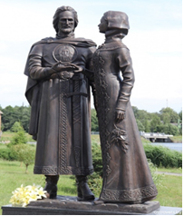 | г. Астравец, востраў Кахання  (54.613206, 25.957120) | Помнік Святым Пятру і Феўроніі | Помнік святых Пятра і Феўроніі Мурамскіх, які сімвалізуе моцныя сямейныя адносіны, вернасць і каханне. Святыя лічацца ў праваслаўнай традыцыі як нябесныя апекуны сям’і, шлюбу, і хрысціянскай адданасці.Вышыня фігур – 2,2 м., вышыня пастамента – 0,7 м., шырыня – 1,1 м. Матэрыял – бронза. | 2020 | - | Астравецкае РУП ЖКГ | - | - | Сродкі прыхаджан царквы Пятра і Паўла
 | 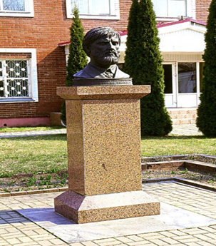 | г. Астравец, вуліца Кастрычніцкая  (54.614048, 25.959350) | Помнік І.Гашкевіча | Бюст, прысвечаны навукоўцу, даследчыку і першаму дыпламатычнаму паслу ў Японіі І.Гашкевічу. Вышыня бюсту – 0,8 м., шырыня – 0,6 м. , вышыня пастаманта – 1,7 м., шырыня – 0,75 м.. Матэрыял – бронза. | 1994 | В.І.Якушкевіч | Астравецкае РУП ЖКГ | - | - | -
 | 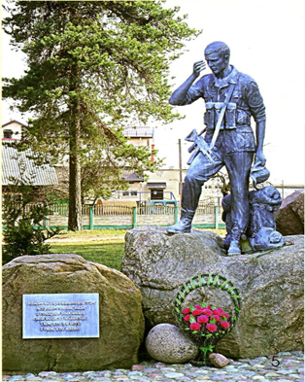 | г. Астравец, вуліца Ленінская  (54.610745, 25.942593) | Помнік воінам-інтэрнацыяналістам | Пастамент з трох валуноў, які сімвалізуе горную мясцовасць Афганістана. Прысвечаны воінам-інтэрнацыяналістам. Вышыня помніка – 2,2 м., шырыня – 0,9 м. Матэрыял – сілумін. | 2017 | А.С.Шомаў | Астравецкае РУП ЖКГ | - | - | Акт прыемкі ад 19.12.2023г.
 | 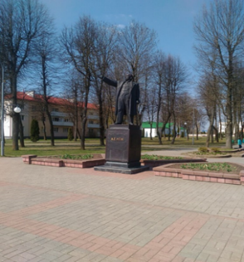 | г. Астравец, вуліца Ленінская  (54.615450, 25.958314) | Помнік Леніну У.І. | Створаны ў традыцыях савецкай манументальнай скульптуры прысвечаны У.І.Леніну. Абноўлены мастаком Ю.М.Любімавым. Вышыня фігуры – 2,4 м., шырыня – 1,2 м., вышыня пастамента – 2,1 м., шырыня – 1,0 м. | 1968  (2007 абноўлены) | Ю.М.Любімаў (2007) | Астравецкае РУП ЖКГ | - | - | -
 | 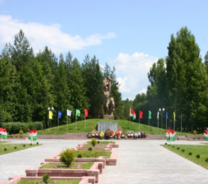 | г. Астравец,  вуліца К.Маркса  (54.622343, 25.964633) | Помнік савецкім воінам і партызанам | Манумент у памяць пра загінулых у гады Вялікай Айчыннай вайны. Вышыня двухфігурнай скульптурнай кампазіцыі – воіна-сцяганосца і яго паміраючага таварыша – 3,5 м. | 1975 | Я.А.Печкін | Астравецкае РУП ЖКГ | - | - | -
 | 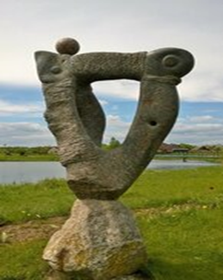 | г. Астравец, каля вострава Кахання  (54.613103, 25.958342) | Скульптура “Арфа” | Уваходзіць у серыю каменных скульптур, створаных на міжнародным плэнеры скульптараў у Варнянах. Вышыня фігуры – 2,4 м., шырыня – 1,2 м.. Матэтыял – камень. | 2008 | Засімовіч Ігар Сяргеевіч | Астравецкае РУП ЖКГ | - | - | -
 | 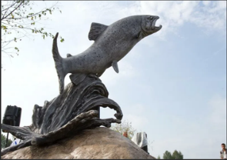 | г. Астравец, востраў Кахання  (54.612369, 25.957330) | Скульптура “Ласось” | Прадстаўляе сабой кумжу, якая пераадольвае рачны парог падчас міграцыі на нераст у рэкі Астравецкага раёна. Даўжыня ласося – 1,5 м, вышыня пастамента – 1,0 м. Матэрыял – камень. | 2018 | Александр Шомаў | Астравецкае РУП ЖКГ | - | - | Акт прыемкі ад 19.12.2023г
 | 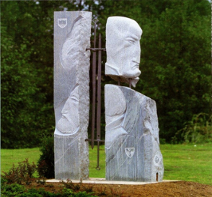 | г. Астравец, вуліца Кастрычніцкая  (54.612750, 25.959821) | Скульптура “Час магнатаў” | Скульптура адлюстроўвае супрацьстаянне дзвюх магнацкіх родаў (Гаштольдаў і Радзівілаў). Уваходзіць у серыю каменных скульптур, створаных на міжнародным плэнеры скульптараў у Варнянах. Вышыня – 2,25 м., шырыня – 1,2 м.. Матэрыял – камень. | 2008 | Сарокін Аляксей Міхавйлавіч | Астравецкае РУП ЖКГ | - | - | -
 | 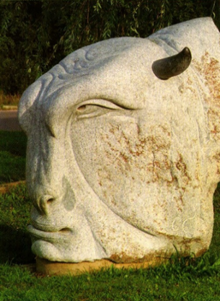 | г. Астравец, вуліца Ленінская  (54.612559, 25.948358) | Скульптура “Бык” | Скульптура, прысвечаная мясцовай легендзе аб узнікненні возера Бык. Уваходзіць у серыю каменных скульптур, створаных на міжнародным плэнеры скульптараў у Варнянах. Вышыня – 1,45 м., шырыня – 1,3 м.. Матэрыял – камень. | 2008 | Борзды Валянцін Анатольевіч | Астравецкае РУП ЖКГ | - | - | -
 | 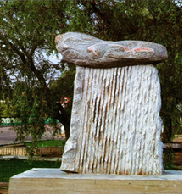 | г. Астравец, вуліца Ленінская  (54.612562, 25.948043) | Скульптура “Хмарка” | Скульптура хмары з дажджом. Уваходзіць у серыю каменных скульптур, створаных на міжнародным плэнеры скульптараў у Варнянах. Вышыня – 2,4 м., шырыня – 1,2 м. Матэрыял – камень. | 2008 | Кандрашоў Юрый Урадзіміравіч | Астравецкае РУП ЖКГ | - | - | -
 | 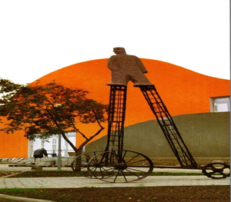 | г. Астравец, вуліца Паркавая, 1  (54.616283, 25.969184) | Скульптура “Той, хто ідзе” | Гэта каменны чалавек на высокіх жалезных хадулях, прымацаваных да калесаў. Уваходзіць у серыю каменных скульптур, створаных на міжнародным плэнеры скульптараў у Варнянах. Вышыня скульптуры (разам з металічным пастаментам) - 4 м. Матэрыял – камень, жалеза. | 2008 | Вайніцкі Павел Уладзіміравіч | Астравецкае РУП ЖКГ | - | - | -
 | 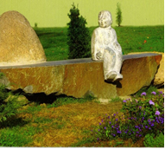 | г. Астравец, цэнтральны парк на перасячэнні вуліц К.Маркса і Ленінскай  (54.615807, 25.959199) | Скульптура “Дубок” | Скульптура хлопчыка, які трымае ў руках дубовую галінку (дуб – частка сімволікі герба Астраўца). Уваходзіць у серыю каменных скульптур, створаных на міжнародным плэнеры скульптараў у Варнянах. Вышыня скульптуры – 0,7 м., шырыня – 0,3 м. Матэрыял – камень. | 2008 | Астаф’еў Эдуард Барысавіч | Астравецкае РУП ЖКГ | - | - | -
 | 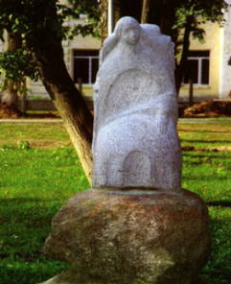 | г. Астравец, цэнтральны парк на перасячэнні вуліц К.Маркса і Ленінскай  (54.616044, 25.958102) | Скульптура “Званы Марыі альбо Легенда” | Скульптура, прысвечаная вядомай на Астравеччыне легендзе Бліканскай гары. Уваходзіць у серыю каменных скульптур, створаных на міжнародным плэнеры скульптараў у Варнянах. Вышыня скульптуры 1,2 м., шырыня – 0,5 м.. Матэрыял – камень. | 2008 | Баразеннікаў Анатолій Аляксеевіч | Астравецкае РУП ЖКГ | - | - | -
 | 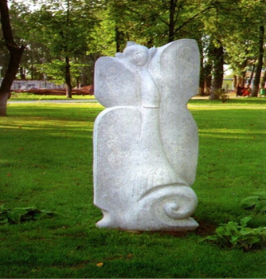 | г. Астравец, цэнтральны парк на перасячэнні вуліц К.Маркса і Ленінскай  (54.616004, 25.958447) | Скульптура «Матылек» | Скульптура матылька. Уваходзіць у серыю каменных скульптур, створаных на міжнародным плэнеры скульптараў у Варнянах. Вышыня – 1,84 м., шырыня – 0,65 м.. Матэрыял – камень. | 2008 | Казлоўскі Валерый Пятровіч | Астравецкае РУП ЖКГ | - | - | -
 | 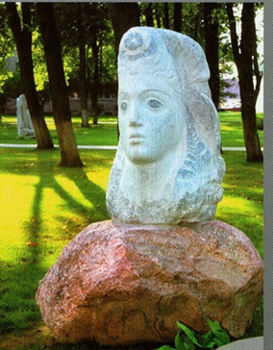 | г. Астравец, цэнтральны парк на перасячэнні вуліц К.Маркса і Ленінскай  (54.616263, 25.958985) | Скульптура “Папараць кветка” | Уваходзіць у серыю каменных скульптур, створаных на міжнародным плэнеры скульптараў у Варнянах. Перадае веліч і вытанчанасць жаночай прыгажосці, недаступнай, як кветка папараці.  Вышыня – 1,10 м., шырыня – 0,7 м.. Матэрыял – камень. | 2008 | Аляксееў Карней Іосіфавіч | Астравецкае РУП ЖКГ | - | - | -
 | 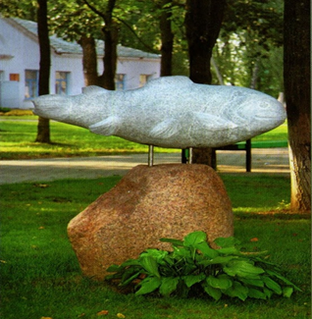 | г. Астравец, цэнтральны парк на перасячэнні вуліц К.Маркса і Ленінскай  (54.615676, 25.958196) | Скульптура “Стронга” | Скульптура рыбы, якая плавае у вытоках мясцовай ракі Лоша і адлюстравана на гербе Астраўца. Уваходзіць у серыю каменных скульптур, створаных на міжнародным плэнеры скульптараў у Варнянах. Вышыня – 1,23 м., шырыня – 0,55 м.. Матэрыял – камень. | 2008 | Злоціна Кацярына Яўгенаўна | Астравецкае РУП ЖКГ | - | - | -
 | 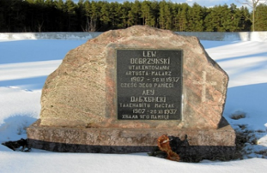 | в. Лоша (на тэрыторыі капліцы)  (54.588993, 25.824179) | Помнік на магіле Льва Дабжынскага | Помнік на магіле мастака Льва Дабжынскага, уражэнца в. Лоша Астравецкага раёна. Вышыня – 1,0 м., шырыня – 1,65 м.. Матэрыял – камень. | 1896 (1991) | - | Гудагайскі с/с | - | - | Пастаўлены на сродкі Беларускага фонда культуры і Астравецкага райвыканкама
 | 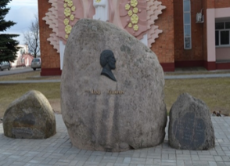 | аг. Малі, вул. Ленінская  (54.644051, 25.990976) | Мемарыяльны камень І.Гашкевіча | Памятны знак навукоўцу, даследчыку і першаму дыпламатычнаму паслу ў Японіі Язэпу Гашкевічу (1814 - 1875), які пасля адстаўкі вярнуўся на Беларусь, дзе жыў у сядзібе ў мястэчку Малі.  Вышыня – 1,7 м., шырыня – 1,5 м.. Матэрыял – камень. | 2004 | Р.Б.Груша | Гудагайскі с/с | - | - | -

